Российская Федерация Свердловской области
Орган местного самоуправления «Управление образования города Каменска- Уральского» муниципальное бюджетное дошкольное образовательное учреждение « Детский сад №85 комбинированного вида»
( Детский сад №85)
623428, Россия, Свердловская область г. Каменск- Уральский
ул. Мичурина, 26 Тел.(3439) 32-37-09

Конструкт НОД
«Путешествие в мир музыкального театра»
образовательная область «Художественно- эстетическое развитие»
старший дошкольный возраст

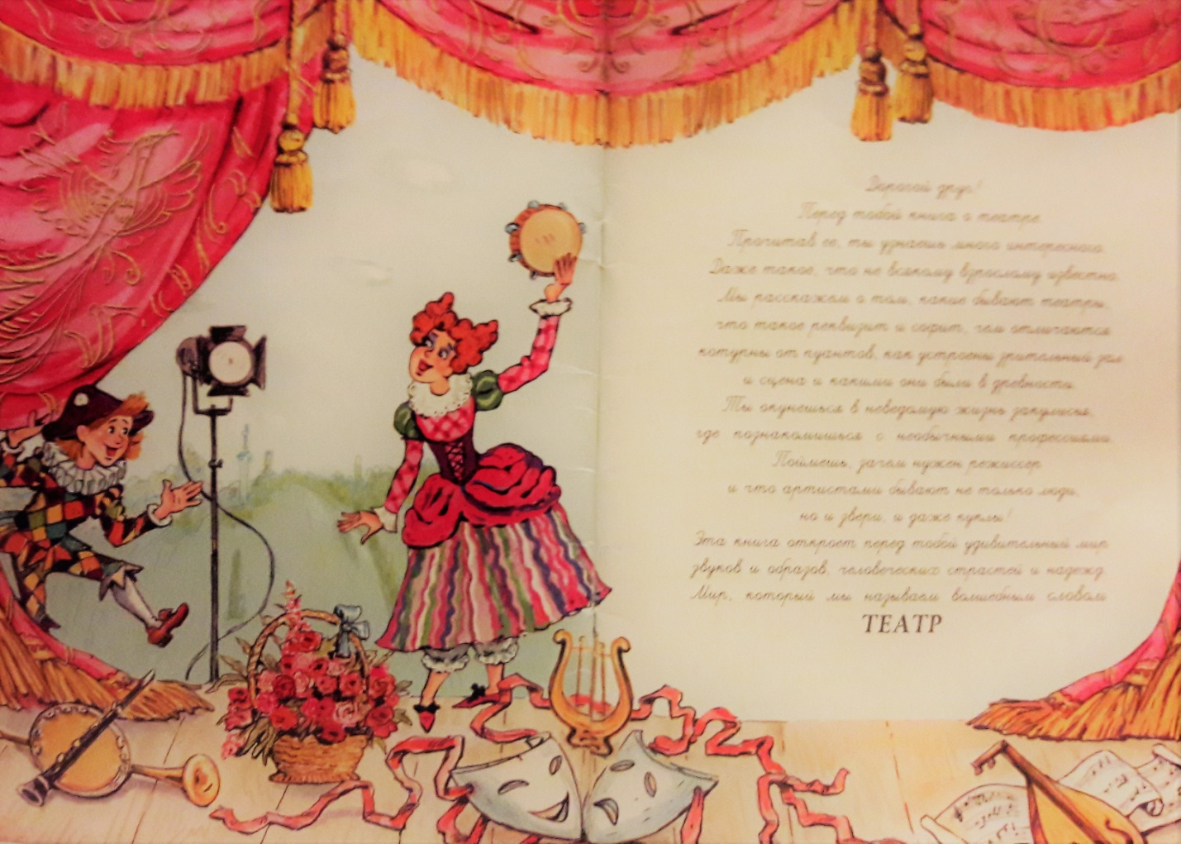

Составитель:
Черниевская Людмила Павловна,
музыкальный руководитель, ВКК.

г. Каменск-Уральский
2022 г.
Тема: «Путешествие в мир музыкального театра»
Цель: Воспитание музыкально-театральной культуры дошкольников.
Форма совместной деятельности: игра-путешествие, познавательно-исследовательская.
Форма организации: групповая.
Методы обучения:
объяснительно – иллюстративный, игровой, частично – поисковый.
Предварительная работа:
Разучивание песни «Почему медведь зимой спит», сл. А. Коваленкова муз. Л. Книппера, слушание музыкальных произведений (марш. Танец, р.н.м.). знакомство с народными и шумовыми музыкальными инструментами.
Виды деятельности: музыкальная (восприятие музыки, пение, музыкально-ритмические движения, игра на детских музыкальных инструментах),

Цель: Воспитание музыкально-театральной культуры дошкольников.
Задачи:
Обучающие
- Познакомить детей с понятием «музыкальный театр» и его особенностями.
- Рассказать о различных видах театра.
Развивающие
- Развивать актерские, вокально-хореографические навыки.
- Развивать познавательную потребность.
Воспитательные
- Воспитывать положительное отношение к театральному искусству.
- Воспитывать дружелюбное отношение в детском коллективе.

Предполагаемый результат:
- Сформировано понятие «музыкальный театр» и знания о различных видах театра;
- Сформирован интерес к развитию актерских и вокально-хореографических навыков;
- Готовность детей к общению со взрослыми в совместной деятельности.
Умение рассуждать, импровизировать.

Материал и оборудование:
- Презентация «В мире театра» (программа Power Paint)
- Ноутбук, мультимедийное оборудование, аудиоаппаратура.
- Фортепиано, детские музыкальные инструменты.

Содержание деятельности | Деятельность педагога | Деятельность детей
1-й этап-  Мотивационно-побудительный  - Дети под музыку заходят в зал. Добрый день! Добрый час! Очень рады видеть Вас!  Музык. Рук.: Здравствуйте, девочки!  Девочки: Здравствуйте!  М.Р. Здравствуйте, мальчики!  Мальчики: Здравствуйте!  М.р.: Здравствуйте, взрослые!  Взрослые: Здравствуйте!  М.р.: Здравствуйте! Здравствуйте все!  Я очень рада встрече с вами!  Собрались все дети в круг (Дети образуют круг)  Я – твой друг, и ты - мой друг (Протягивают друг другу руки)  Крепко за руки возьмемся (Берутся за руки)  И друг другу улыбнемся! (Улыбаются друг другу)  2-й этап- Организационно -поисковый  - Ребята, вы любите путешествовать?  - Были ли вы когда-нибудь в мире музыки? Хотите туда отправиться?  - Как вы думаете, где живет музыка? Посмотрите на экран, что увидели вы там? Что за здание такое? ( на экране театр)  - А как может называться дом, в котором живет музыка? (театр, дополнить «музыкальный театр»)  Слово театр - греческого происхождения, означает «место для зрелищ»  Театры всегда были одними из самых красивых зданий в городе.  Так, здание Большого театра, украшает театральную площадь Москвы.  А какие вы знаете театры? | Ритуал начала занятия. Приветствует детей.  Активизация детей к высказыванию  Задает вопросы, участвует в диалоге | Дети под музыку входят в зал.  Повторяют слова песенки – приветствия, сопровождая текст - движениями.  Планируемый результат: Психологическая готовность  Поиск ответов на вопросы,  умозаключение.
- Какие виды театров вы знаете? (кукольный, музыкальный – это театр оперы и балета, , филармония, драматический театр зверей,, домашний театр, теневой, пальчиковый и т.д.)  Правильно, молодцы.  - Предлагаю вам сегодня посетить музыкальный театр, только не в нашем городе, а в Екатеринбурге. Каким видом транспорта поедим?  Я всех приглашаю занять места в скоростной электричке под названием « Ласточка»  Пальчиковая гимнастика: Мама! Мамочка!  Что такое? Что такое?  Уезжаем! Уезжаем!  А зачем? А зачем?  Надо, мама! Надо ,мама! (поцелуй)  Движения рук под музыку  «Поезд»  А вот и наш театр!  Давайте вспомним правила поведения в театре!  - Нельзя опаздывать к началу спектакля.  - Нельзя разговаривать во время спектакля.  - Нельзя есть, шуршать конфетными обертками.  - Артистам аплодировать за их труды.  А вы знаете, что находится внутри театра?  - гардероб, фойе, буфет, зрительный зал, сцена, оркестровая яма.  М.Р. Молодцы! Все правильно, усаживайтесь поудобнее.  Во всех театрах всей страны  Работы разные важны  Но все же, как тут ни крутись,  А главный человек- артист!  А вы хотите стать артистами, актерами?  Дети: Да!  М.р.: Без актера спектакль не сможет состояться! Чтобы стать актером нужно многому учиться. А раз мы будем актерами музыкального театра, то что должны уметь делать? (петь, танцевать и на инструментах музыкальных играть). | Показывает на экране изображение, чтобы дети сами назвали. | Дети рассматривают иллюстрации и называют.  Планируемый результат:  Дети вспоминают правила поведения в театре.  Внутренняя мотивация на деятельность
- Как называется спектакль, где актеры, не говорят, а поют?  - Можем ли мы стать актерами музыкального театра? Что нам тогда нужно научиться делать? (петь)  - А, чтобы хорошо спеть, нужно сделать зарядку для язычка, голоса, пальчиков и дыхания. | Задает вопросы, участвует в диалоге, стимулирует процесс мышления.
Сядьте ровно. Сделайте глубокий вдох через нос, выдох – как спускает шарик (2-3 раза). Подуем на снежинку. « Град , а гард» « По клавишам играем»  Из зубов заборчик строй, Губы широко открой. А теперь смыкаем зубы И в улыбке тянем губы. Будем в трубы дуть стараться. Губы в «улыбке», зубы смыкаются «трубочкой».  Эх, раз, ещё раз. Мы качаемся сейчас. Вверх-вниз мы летим, Тормозить мы не хотим. Язык, не касаясь губ кончиком, производит движения вверх-вниз  На гармошке мы играем, Рот пошире открываем. Челюсть вверх, челюсть вниз, Ты смотри, не ошибись. Язык присасывается к нёбу, нижняя челюсть то опускается, то поднимается, растягивая уздечку языка.  Распевка: «Андрей-Воробей»  Андрей-Воробей, не гоняй голубей, Гоняй галочек, из-под палочек!  Не клюй песок, не тупи носок,  Пригодится носок клевать колосок! | Проводится дыхательное упражнение «Ветер» (М.Ю.Картушиной),  артикуляционная гимнастика. Распевка. | Активизация речевого аппарата.  Выполняют артикуляционную и дыхательную гимнастику.  Демонстрируют разнообразное использование языка.  Планируемый результат:  Снятие напряжения, подготовка к пению.
- Теперь актеры к выступлению готовы! Какой скоро праздник? (Новый год). Давайте исполним песню – зимнюю историю про медведя используя голос, мимику, жесты, костюмы, декорации. | Певческая деятельность. | Исполнение песни «Почему медведь зимой спит» муз. Л. Книппера сл. А. Коваленкова  Планируемый результат:  Овладение певческими навыками, совместное исполнение.  Импровизация.
- А как называется спектакль в музыкальном театре, где все актеры танцуют?  Они все мысли, чувства, все что хотят сказать передают в движении. (театр балета)  Давайте попробуем стать актерами балета и попробуем в движении передать музыкальный образ так, как вы его себе представляете. - Какие вы услышали музыкальные фрагменты? ( Дети выполняют движения в соответствии с музыкой, используя предметы и костюмы)  Молодцы! | Звучат музыкальные фрагменты (марш –  « Марш деревянных солдатиков», вальс –«Вальс» из «Детского альбома» П.И. Чайковского, р.н. мелодия- «Во поле береза стояла»). | Дети выполняют движения в соответствии с музыкой.  Планируемый результат:  Овладение танцевальными навыками.
- Вот мы уже были в роли певцов, танцоров музыкального театра, сейчас можем стать музыкантами оркестра в музыкальном театре!  Как вы думаете, где сидят музыканты, неужели на сцене?  (ответы детей) Оркестровая яма.  Давайте познакомимся с музыкальными инструментами с помощью игры « Веселый оркестр»  Чтобы мы могли стать музыкантами нам нужны…? (музыкальные инструменты).  Они где-то здесь, в музыкальном зале, а найти их поможет музыка. Там, где громче всего она зазвучит, там и находятся инструменты. Отправляемся на поиски!  Игра «Угадай, где звучит?» | Включение детей в совместную деятельность  Задает вопросы, стимулирует процесс мышления | Решение умственной задачи, опираясь на имеющийся опыт.  Восприятие музыки (слушая динамику музыки, определяют, где спрятаны инструменты)
- Как называются эти инструменты? (Народные, шумовые).  Можете выбрать те, которые вам нравятся. Уточним, кто и какие инструменты выбрал.  - Наш оркестр готов. Предлагаю исполнить песенку « Лесной оркестр» с нашими шумовыми инструментами. Я буду дирижером.  Молодцы, ребята! Вы ,старались! Из вас получились настоящие актеры!  Песня « Мы актеры»  3-й этап-  Рефлексивно- корригирующий :  Нам пора возвращаться домой. Наше путешествие в мир театрального искусства будет продолжаться! Какие виды музыкального театра вам запомнились?( опера, балет) Что нового узнали? С какими инструментами музыкальными познакомились? У Вас дома есть музыкальные инструменты? Вы можете устроить семейный концерт.  В каком театре вы бы хотели еще побывать? | Поощряет детей к высказыванию.  Исполняет музыку, подсказывая динамикой правильное направление. | Выполняют поставленную задачу.  Выбор инструментов.  Организация коллективной работы, выполнение совместной деятельности.  Совместное исполнение с детьми музыкального произведения.  Планируемый результат:  Овладение игре на музыкальных инструментах. Овладение конструктивными способами взаимодействия с детьми и взрослыми.  Слушают.  Выражают собственные мысли.  Обобщают.  Планируемый результат:  Осознание себя как участника познавательного, творческого процесса.  Формирование элементарных навыков самооценки.  Овладение универсальными предпосылками учебной деятельности
- Петрушка: Привет, ребятишки!  Девчонки и мальчишки! Принимайте приглашенье на кукольное представленье! Всем билеты я дарю, в театр кукол Вас зову!  М.р.: Спасибо, Петрушка! До Новых встреч!  Собрались все снова в круг, (встают в круг)  Ты, мой друг, и я твой друг. (протягивают руки) Никого не обижаем, (Качаем руками)  И друг друга уважаем! (берутся за руки) | Рефлексия. Задает вопросы, участвует в диалоге, предлагает принять решение.  Организация и совместное участие в игре.  Сюрпризный момент. | Дети произносят хором слова, после этого возвращаются в группу.

Учебно-методический комплект:

- Дидактический материал в картинках «Какие бывают театры» для детей 5-7 лет/ Авт. Сост.А.Г Распопов- м: Школьная Пресса, 2010-36 стр.;
- Театр в детском саду И.П. Кошманская, Ростов на Дону «Феникс» 2004г.;
- Пособие «Занятия по театрализованной деятельности в детском саду М.Ф Маханева, Творческий центр, Москва 2009г.;
- «Интегрированные занятия для детей 5-7 лет «Мы играем, рисуем и поем»» Картушина М. Ю. , Москва-2010г.;
- Дополнительный материал к конспектам музыкальных занятий с аудиоприложением «Праздник каждый день» Каплунова И., Новоскольцева И., Издательство « Композитор Санкт-Петербург» 2016г.;
- Музыкально- дидактическая игра «Веселый оркестр» Серия звуковых плакатов Знаток;
- «Детский альбом» П.И. Чайковский.

